CRESCERE – IMPARIAMO PER TRAMANDARE
Forte dei Marmi

Tre incontri dove dopo lo stage ISI, alcuni di loro hanno sostenuto gli esami di Cintura nera
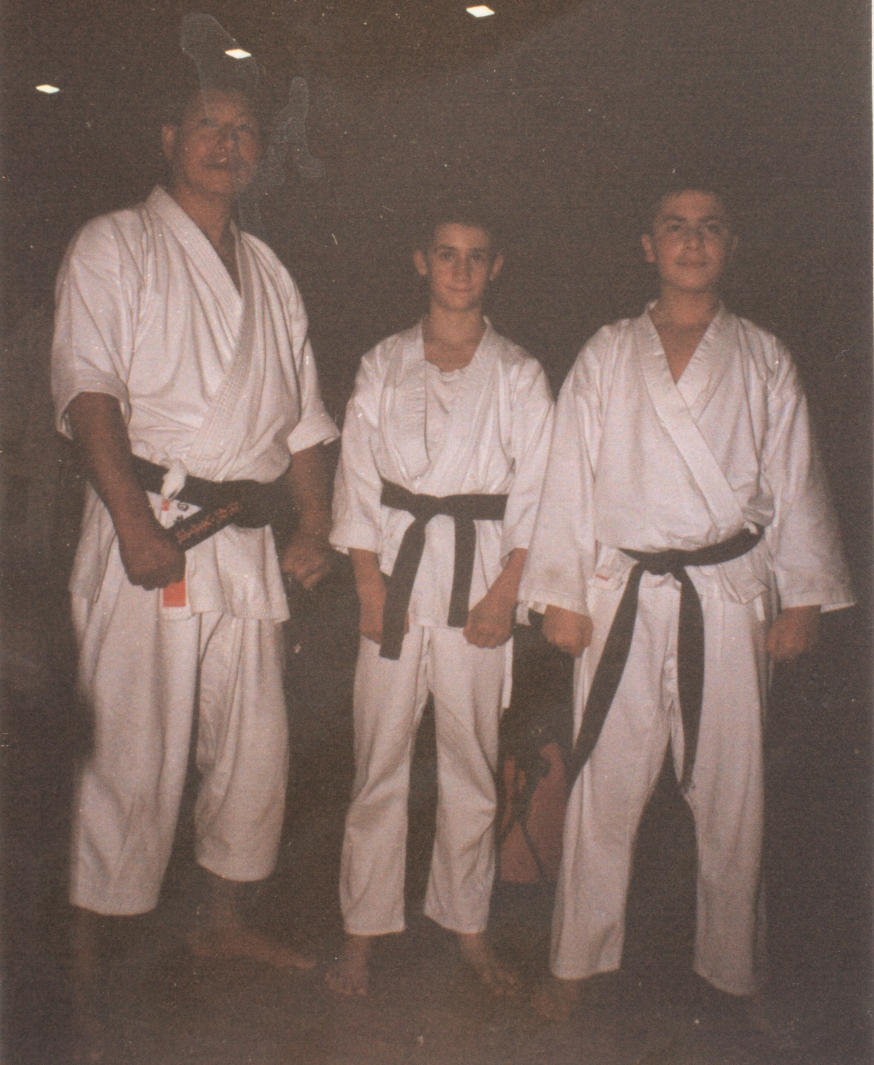 |  | 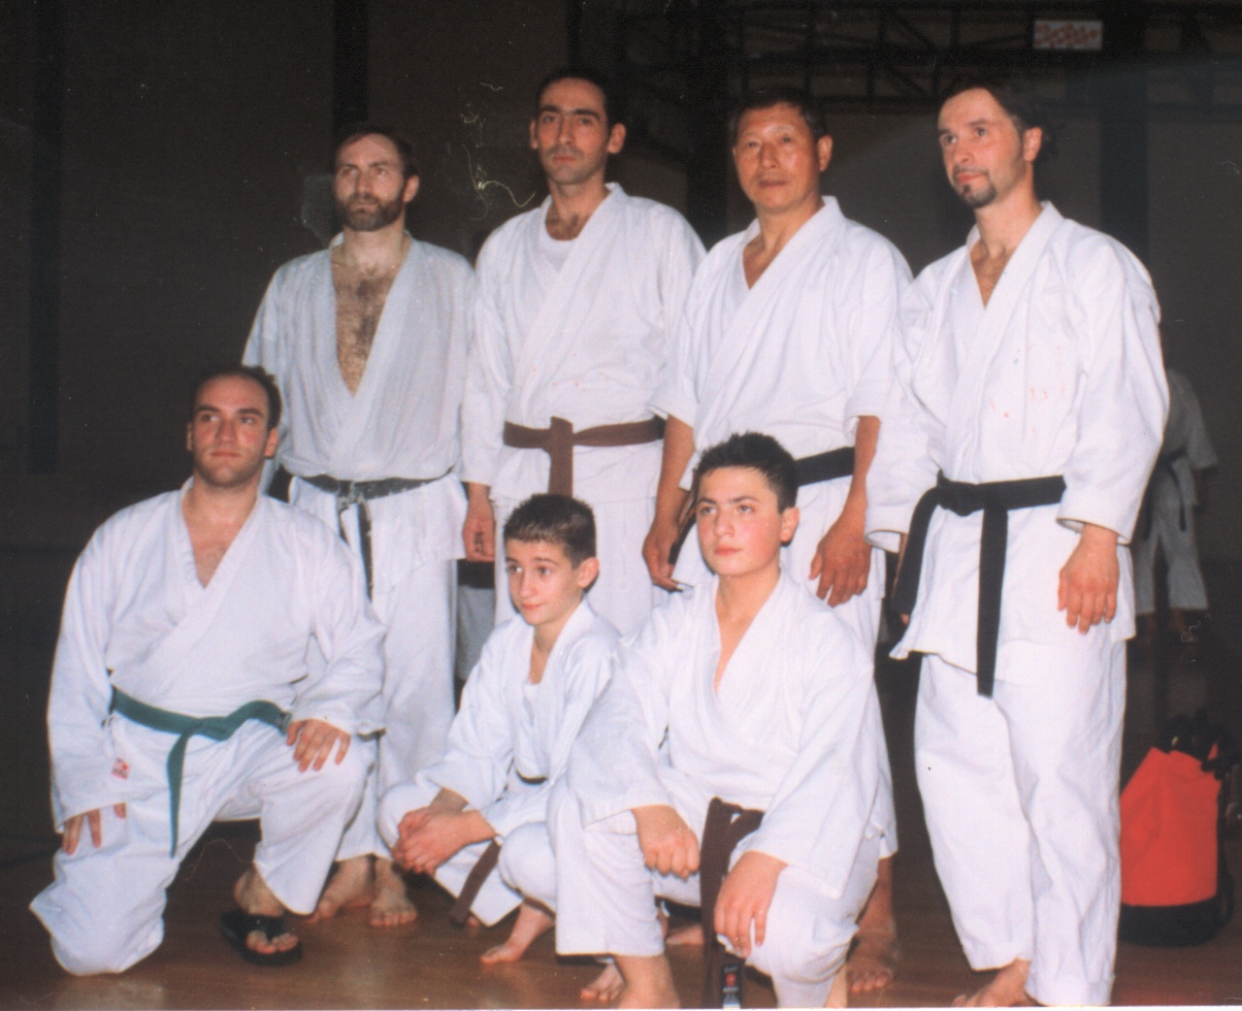
Il M° SHIRAI  con i giovanissimi atleti  - Marco Balcucci  - Pietro Garofano | 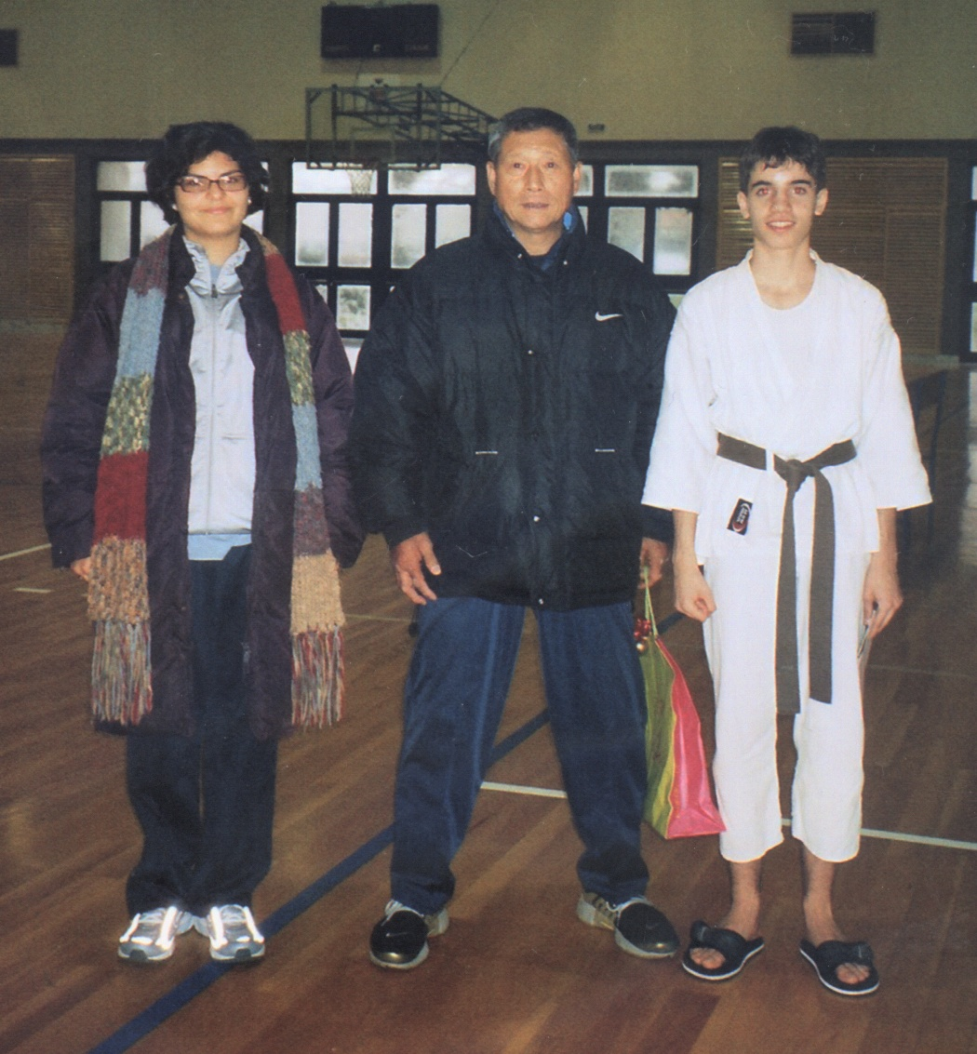  Francesco Pantani  promosso I° DAN  e Giulia Guerrieri |  | Gruppo di allievi della Kenshinkan insieme al  M° SHIRAI  Dopo uno stega

